1
Методическая разработка урока
«Мастер- класс» (урок со слушателями)
Тема урока: Вышивка и поделки из атласных лент, возрождающийся вид декоративно-прикладного творчества.

Цели:
- Дать понятие о вышивке атласными лентами, познакомить с основами понятия вышивки, оборудованием и материалами для вышивания.
( Презентация проектной деятельности)
2. Развивать эстетический вкус и творческие способности.
( Поделиться опытом работы)
3. Воспитывать чувство взаимопомощи, трудолюбие, ответственность за результат своего труда.
( Показать своё мастерство)
Задача: Сформировать знания о создании поделок и вышивки
атласными лентами.
Метод: Объяснительно-наглядный.
Оснащение урока

- Выставка готовых работ.
- Образцы материалов и инструментов для вышивания атласной лентой.
- Образцы рисунков для вышивания.
- Для практической работы:
Канва, иголки, ножницы, линейка, булавки, тесьма, ленты.
2

План урока:

1. Организационный момент (1 мин.)
2. Из истории вышивки лентами (4 мин.)
3. Советы и практическая работа (30 мин.)
4. Защита проектов (7 мин).
5. Рефлексия (3 мин.)
Ход урока:

- Организационный момент:

Вводный инструктаж (сообщение темы, установка цели).
В обучении технологии важное место я отвожу методу проектов.
Под проектом понимается самостоятельная творческая работа, выполненная от идеи до её воплощения в жизнь под контролем мастера.

- Из истории изысканной вышивки лентами.
Украшать пышные прически и одежду пестрыми узкими полосками ткани было принято еще в доисторические времена — свидетельством тому служат многочисленные находки археологов. Что касается античных цивилизаций, то в их время всевозможные повязки и тесьма были уже более изысканными: расшитые серебряными и золотыми монетами, нитями и бусинами. Более того, по цвету и качеству лент, которыми расшивалась одежда, можно было определить принадлежность человека к тому или иному родовому клану и даже его социальный статус.
Настоящая слава декоративных лент началась во Франции, в XIV веке, когда на теплом средиземноморском побережье стали производить драгоценную шелковую нить, а король Людовик XI пригласил в знаменитый ныне Лион искусных итальянских ткачей, чтобы те обучили местных мастеров. В общем и целом монаршая затея провалилась, но итальянцы привезли лионцам несколько хитроумных станков для изготовления шелковых лент. И так случилось, что именно тогда началась пышная мода на камзолы и плащи, богато отделанные парчовыми и золотыми лентами, так что спрос на этот галантерейный товар
3
неуклонно рос. Уже при дворе Людовика XIV лентами, расшитыми жемчугом и драгоценностями, украшали абсолютно все предметы туалета — от обуви до панталон. А следующий французский монарх, известный историкам под тем же именем, но уже под номером XV, обожал лентами вышивать и с удовольствием дарил придворным всякие славные мелочи, изготовленные собственными руками.
И с эпохи рококо вышивка лентами стала оформляться в отдельный вид весьма элегантного рукоделия, привлекательного, в первую очередь, тем, что рисунок на ткани выходит объемным и очень реалистичным. Поначалу крошечными шелковыми бутончиками и листиками украшали лифы дамских платьев, вплетая в петельки лент граненый хрусталь, жемчуг и сверкающие драгоценности. Позже самые лучшие придворные белошвейки изобрели изысканное белье, вышитое целыми ленточными букетами. Вышивка лентами мгновенно распространилась по всему земному шару. Более того, именно вышивку лентами, а не более простой способ — пришивание лент сверху на ткань использовали, например, в конце позапрошлого века, чтобы украшать не столько платья, сюртуки и, конечно же, праздничную одежду, сколько тканевые абажуры, роскошные шляпы, шелковые одеяла и покрывала.
В наше время, когда рукоделие вообще испытывает новое рождение не только
в нашей стране, но и во всем мире, вышивка лентами тоже не осталась в
стороне. Причем технология осталась та же: нынешние мастера пользуются
такими же приемами, тканями, иглами и лентами, как первооткрыватель этого
увлекательнейшего занятия, Его Величество Людовик XV. Конечно, ленты
вообще превратились в неотъемлемую часть нашего быта, они стали дешевы,
их теперь производят не только из шелка, но еще из атласа, муара, хлопка и
всевозможных искусственных тканей — такое изобилие рукодельному
монарху и не снилось. Но именно со времен пышных балов при французском
дворе осталось впечатление необычайно праздничного настроения,
связанного с бантами да и просто с самими лентами. Достаточно вспомнить
отечественный обычай украшать ими автомобили свадебного кортежа и
постельку новорожденного малыша. Простое платье, обычная блузка или
4

неприметная шляпка могут превратиться в нарядный и неповторимый предмет
торжественного туалета, если добавить к ним иглу, ленты, умелые руки и немного
творчества.
3. 5 ВАЖНЫХ СОВЕТОВ:
что нужно для вышивки лентами

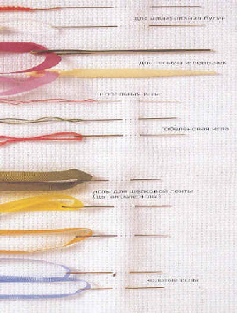1 . Иглы: если вы вышиваете лентами по канве, то лучше использовать гобеленовые иглы, а при работе с другими тканями — иглы с острым кончиком, но удлиненным ушком, чтобы лента не мялась.

2. Пяльцы: для того чтобы ткань была хорошо натянута, мастера рекомендуют использовать в зависимости от рисунка обычные круглые или же рамочные пальцы, как и при вышивке крестиком.
3. Ткань: для освоения техники можно использовать обычную канву Aida и ткани равномерного переплетения из хлопка и льна, но в принципе никаких ограничений нет — вышивка лентами прекрасно получается, к примеру, и на шелке, и на бархате.
4. Схема: большинство мастериц сначала наносят на ткань контуры будущего рисунка, затем выполняют вспомогательные стежки и уже потом вышивают непосредственно лентами.

5. Ленты: традиционно для вышивания используют шелковые, атласные и муаровые ленты шириной от 3 мм до 8 мм.

5

Знакомство с правильностью подбора тканей и лент, учитывая цветовую гамму.
Еще мы должны научиться правильно подбирать ткани друг к другу, украшения и цвет лент, а для этого нам понадобятся ваши знания и мои помощницы - таблицы. Вот они перед вами.
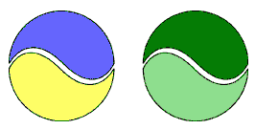
Контрастное сочетание.
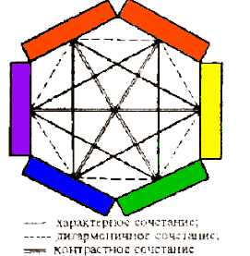
Достаточно взглянуть на них, и вы вспомните, какой цвет с каким живет в мире и согласии.

Практическая работа.
Вышивка лентами
1.Шов « Вытянутый стежок»
Вытяни иголку на лицевую сторону и пропусти ленту на изнаночную сторону.

6
Лента должна лежать плоско, при этом она может быть натянута или туго, или слабо – в зависимости от того, как нам нужно.
- Шов « Петля с прикрепкой»
Вытяни иголку на лицевую сторону в основании петли и вколи её рядом. Ленту аккуратно уложи в виде петельки и выведи иглу на лицевую сторону внутри петли. Сделай короткий стежок, закрепляя петлю, и выведи иглу на изнаночную сторону.
- Шов « Узелок»
Вытяни иглу на лицевую сторону. Два раза перевей иголку лентой, укладывая витки так, чтобы они не перекрывали друг друга. Воткни иглу в ткань в той же точке и , придерживая ленту пальцами, чтобы при протаскивании на ней не образовывались узелки, протяни иголку с лентой через ранее сделанные завитки.
- Узор «Роза»
Нитками в цвет ленты вышей звезду с 5- ю лучами. Нитку хорошо закрепи по
изнанке ткани – от этого зависит прочность розочки. Выведи иголку в центре
на лицевую сторону. Пропусти иголку с лентой под 1-млучом , затем над 2-м…
Выведи ленту на изнаночную сторону.

Задание №1
Панно «Цветочная роспись» проект
Нарисуйте или переведите рисунок вышивки на ткань, располагая его в центре.
Выполните вышивку листиков зелёной лентой стежками « петля с прикрепкой».
Розы выполни узором « Роза», делая их разных размеров. Мелкие цветочки выполните « вытянутыми стежками» и швом узелки.

Вам потребуется:
Деревянная рамка, льняная канва для панно, атласные ленты, игла с длинным ушком, лист картона, карандаш.

7

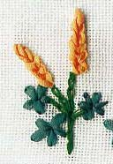
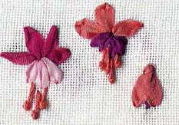
Образцы вышивки атласными лентами
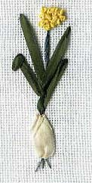
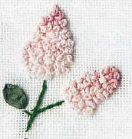
Чеснок: во многих элементах присутствуют одни стежки, но в зависимости от длины стежка изменяется длина листка или лепестка, или в данном случае - луковички.
Незабудки, дицентра львиный зев, гипсофил - элементы выполняются китайскими узелками
В элементе сирень- используется три вида стежков: стебельчатый шов, китайские узелки, и тесемочный шов.
Задание №3

Задание №2
Изготовление корзиночки из атласных лент
Для работы потребуется коробка из под зубного порошка (в принципе подойдет любая мягкая пластмассовая коробочка или же пузатое туалетное мыло), английские булавки (хотя можно для более эстетичного восприятия использовать английские булавки не с колечком, а с бусинкой), атласные ленты для корзины (около 8 метров), телефонный кабель длиной 15-20 см, наперсток, атласные ленты для украшения , любые подручные материалы : кружево, бусинки, бисеринки
8
1. Коробочку прокалываем английскими булавками сверху и снизу (желательно симметрично)
2. Атласную ленту закрепляем сверху под булавку и оплетаем ею коробку, чередуя низ и верх коробочки.
3. Потом оплетаем по-отдельности верх и низ коробочки.
4. Затем делаем 2 ручки. Полученную ручку подсовываем под оплетку верха и крепим булавками.
- Остальное оставляю на волю вашей
фантазии.
4.
Заключительная часть. Защита проектов.
Процесс защиты проекта позволяет использовать знания и умения, полученные на уроках технологи и свой личный опыт. Это создает условия воспитания и развития творческого потенциала, заметно повышает самооценку и создает положительную мотивацию самообразования. Эти уроки являются благодатной почвой для воспитания.
5. Рефлексия. Дискуссия по результатам совместной деятельности Мастера и слушателей. ( достижения в работе мастер- класса должны соответствовать поставленной цели)

